**Web 应用系统综合实践 课程设计报告**

**——学生个人学分统计系统**

**专 业 计算机科学与技术**

**学 号 2015011227**

**学生姓名 徐蕾**

**任课教师 夏红科、陈若愚**

**完成日期 2017年 10月 16日**

**【实验目的及要求】**

1、在了解Java语言的基础上了解并掌握J2EE的构架及相关技术。

2、重点掌握核心技术中最基本的Servlet、JSP、Javabean。

3、初步具有基于J2EE平台的软件开发能力。

**【所用仪器、设备】**

PC机、基于window 8 平台、使用JDK + MyEclipse + MySQL+Navicat forMySQL为开发平台。

**【实践内容】**

具体题目：学生个人学分统计系统

设计目的：（1）功能描述：用户以合法身份登录系统后，才能进行所有操作； 用户可以添加、查看和删除课程信息（课程编码、课程名称、 课程类别（选修和必修）、学分数）；统计出自己添加的必 修课的学分和选修课的学分。

（2）添加课程信息

（3）查看课程信息

（4）删除课程信息

（5）分别统计必修课和选修课的总学分

**【实验原理】**

1. **设计系统的体系结构图、设计思路**

**体系结构图：**

学生个人学分统计系统

登陆界面

注册界面

学生个人学分统计系统界面

添加课程信息

查看课程信息

删除课程信息

分别统计必修课与选修课成绩

**设计思路：**

分成10个页面，通过彼此调用来完成学生个人学分统计系统系统

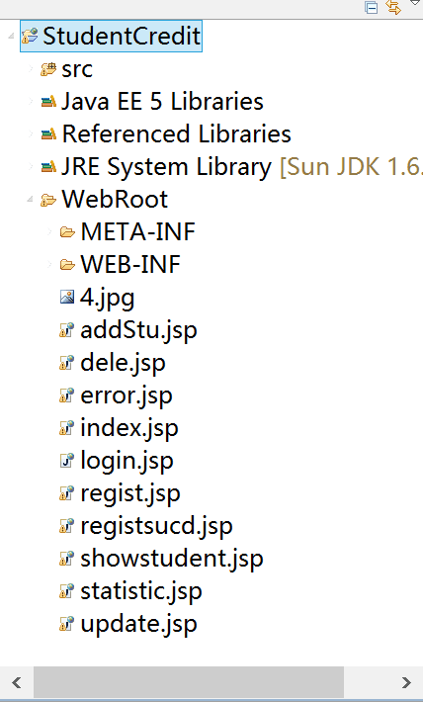

login.jsp:用户登录页面，系统入口；

regist.jsp:用户注册页面

registsucd.jsp:用户注册成功页面

index.jsp:系统主页面，显示统计、添加信息、查看信息

addStu.jsp:用户添加课程信息（课程名称、课程号、课程性质、课程学分、备注）

showstudent.jsp:用户添加后的学生个人学分统计系统页面

dele.jsp:用户删除学生考勤信息成功的页面

error.jsp:显示发生错误的提示信息

statistic.jsp:分别统计必修课与选修课总学分界面

Servers使用的是Tomcat v7.0服务器

1. **数据库设计**

根据系统功能，设计出相应的数据表，分别为：

课程信息表：studentinfo

用户账号表：userinfo

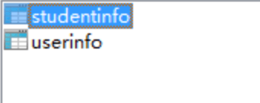

Studentinfo表：

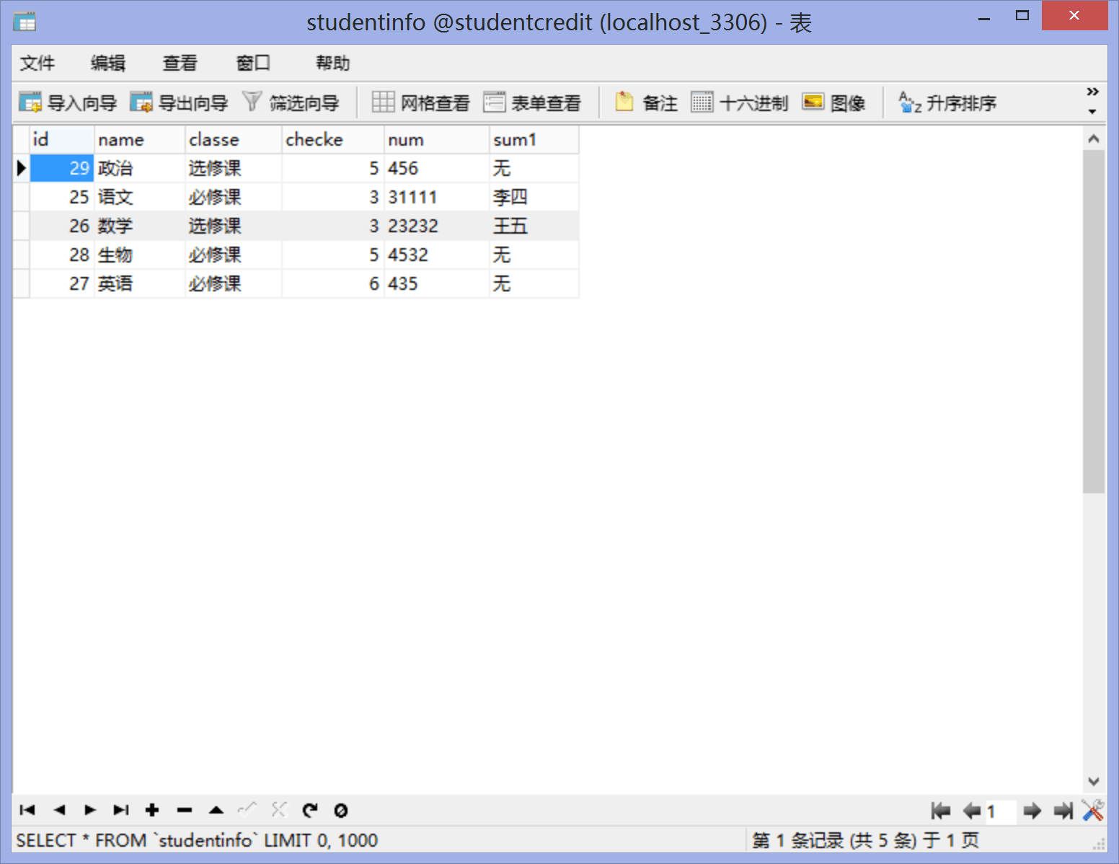

Userinfo表：

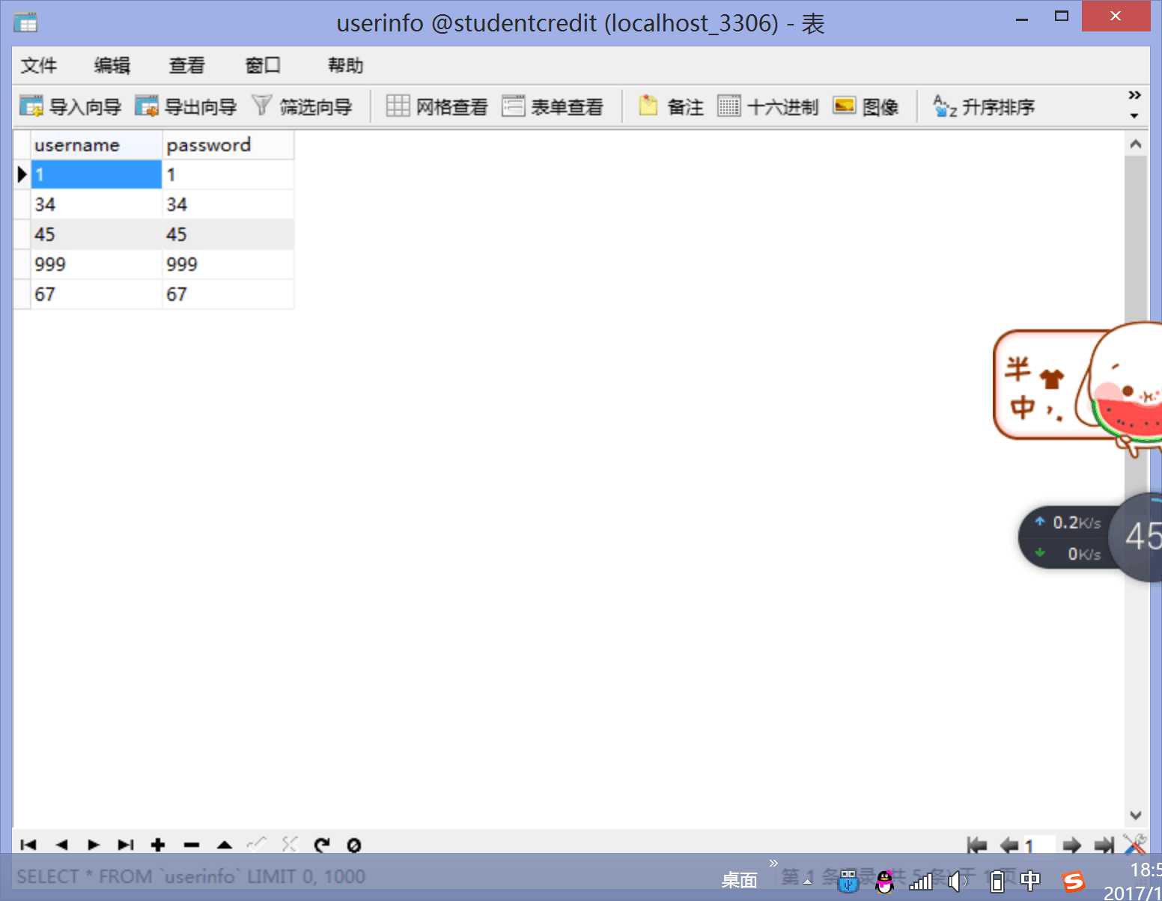

1. **页面跳转关系**

用户进入到登录页面，如果是第一次登录则需要进行注册，跳转到注册界面；然后再登录，再进行验证，若用户名和密码都正确，则跳转到主页，显示出统计学分、添加信息、查看信息三个功能按钮；通过这三个按钮，可以分别跳转至统计必修课与选修课学分信息界面、添加课程信息界面、查看课程信息页面。

学生个人学分统计系统

访问

注册

用户登录界面

用户注册界面

查看信息

添加信息

统计学分

主页

登录

**【实验步骤与方法】**

实验所用到的技术有:jsp, servlet技术和struts框架

Jsp在Java web中做前端，主要用于显示网页，servlet做后端，响应客户的请求并做处理。运用struts可进行输入校验。

Struts（图为部分代码）

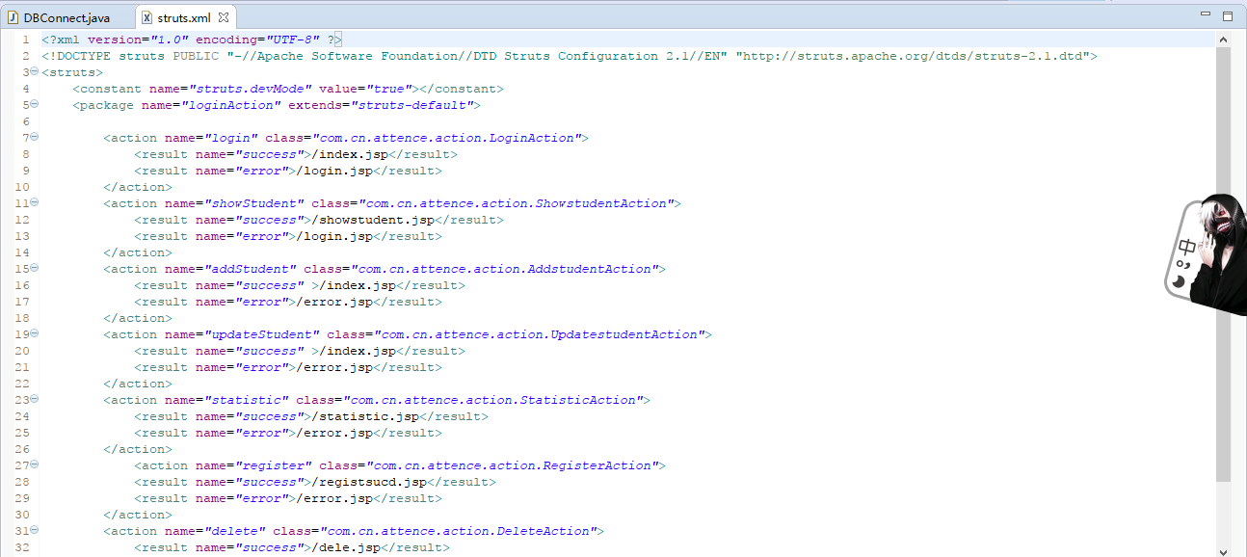



**【系统实现】**

1. **登录功能**

**login.jsp**

**LoginAction.java**

**登录页面如下：**

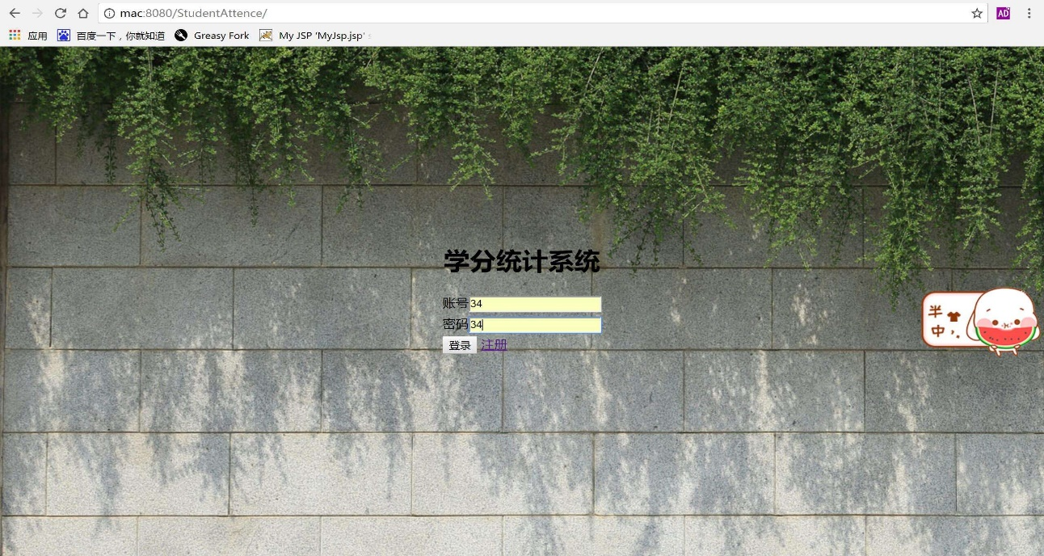

**功能设计**：

**点击注册按钮，跳转至注册页面**



**点击登录按钮，则获取表单中的用户名和密码**

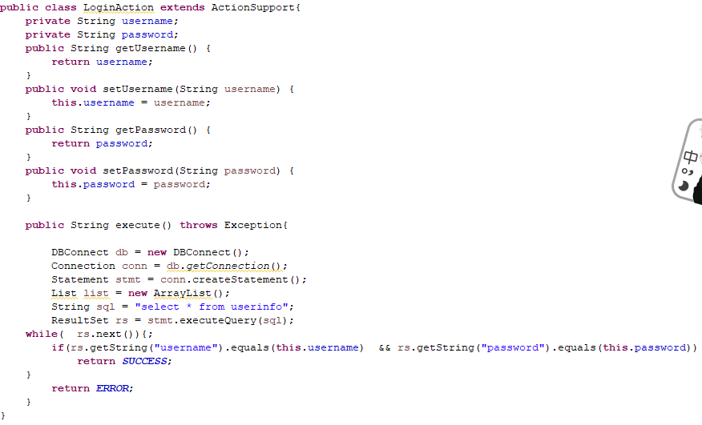

**接着与数据库进行连接**

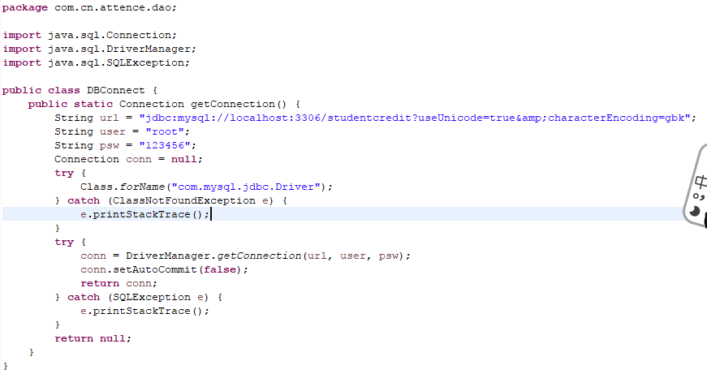

1. **注册功能**

**register.jsp**

**registerAction.java**

**注册页面如下：**

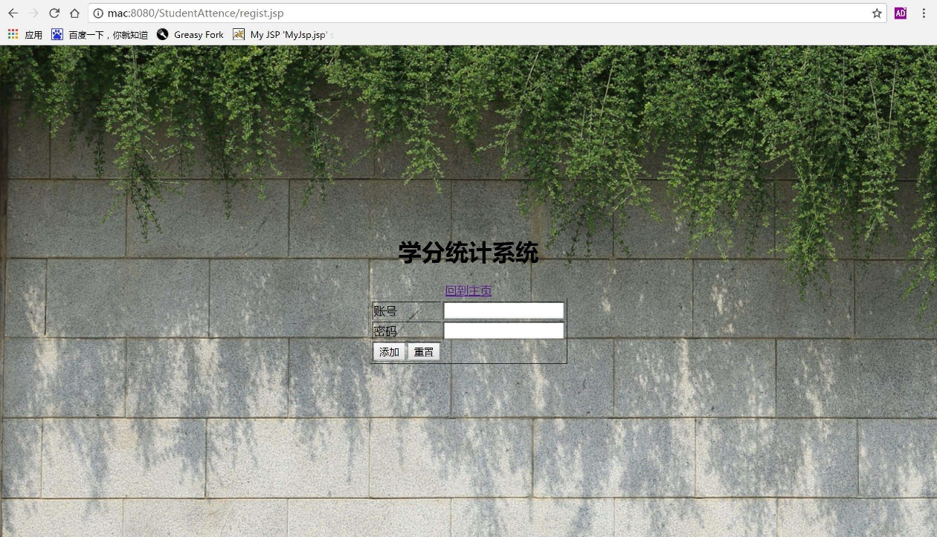

**功能设计：**

**输入用户名、密码；输入完成后，点击注册按钮则完成注册，跳转至注册成功页面。**

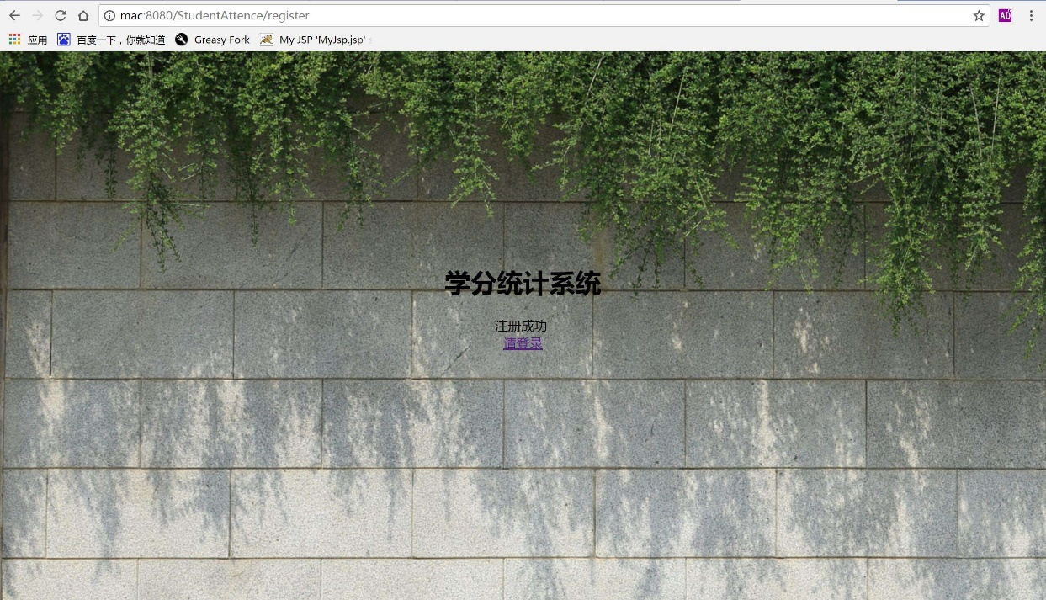

**功能介绍：**

**点击请登录按钮，跳转至登录页面。**

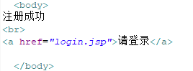

1. **查看选修课必修课信息页面**

**showstudent.jsp**

**查看选修课必修课信息页面如下：**

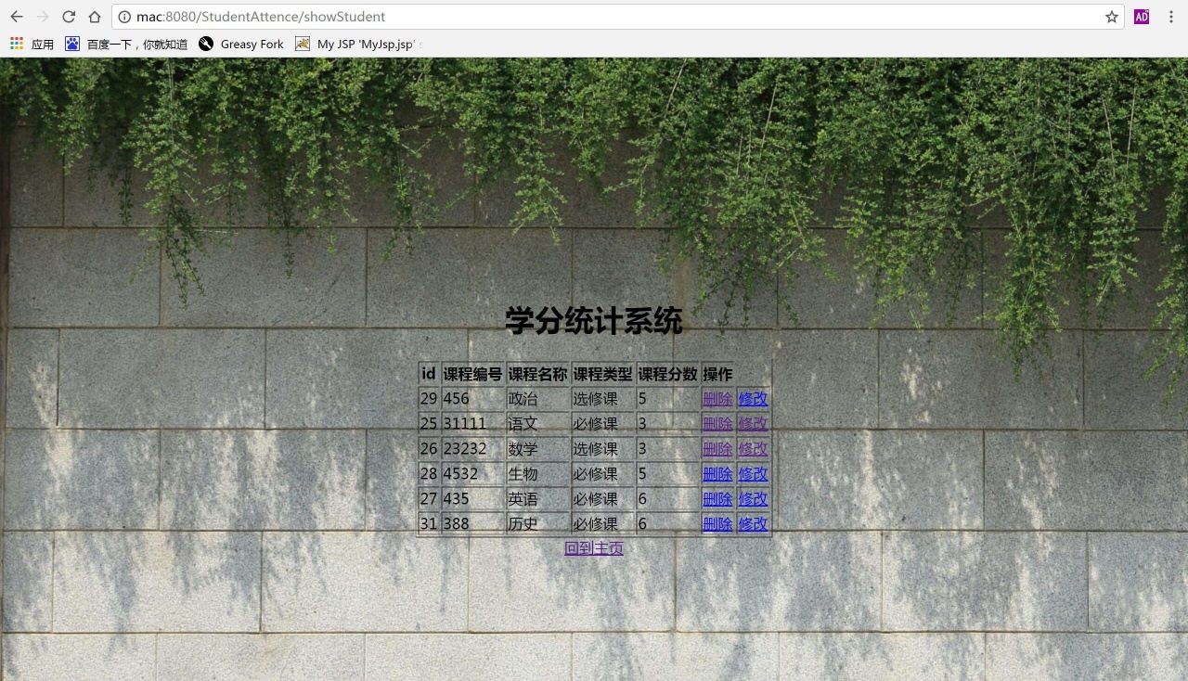

**功能介绍：查看学生考勤信息，可以查看每门课的id，课程编号，课程名称，课程学分，并可以通过删除按钮删除该课程信息，修改按钮修改该课程信息。**

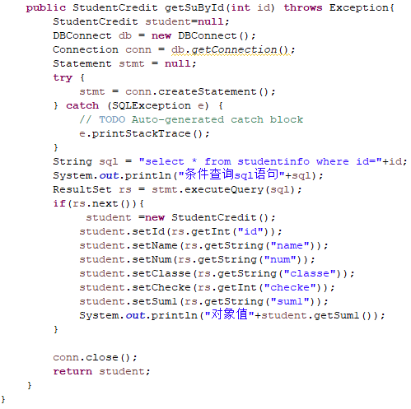

1. **添加课程信息功能**

**addStu.jsp**

**添加信息页面如下：**

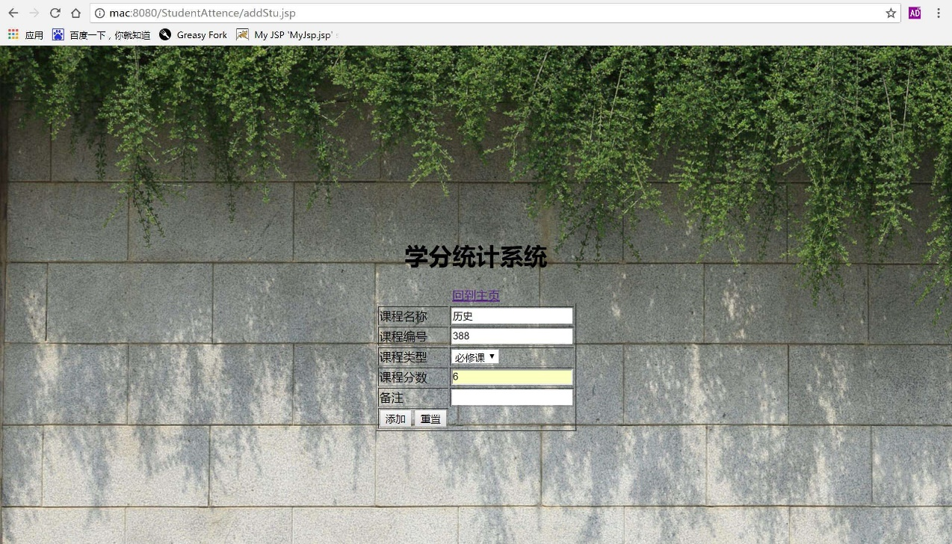

**功能介绍：填入信息后，点击重置按钮，则放弃填写的信息；点击添加按钮，则会添加信息。**

**新的成绩插入数据库；**

**点击回到主页按钮，跳转至主页。**

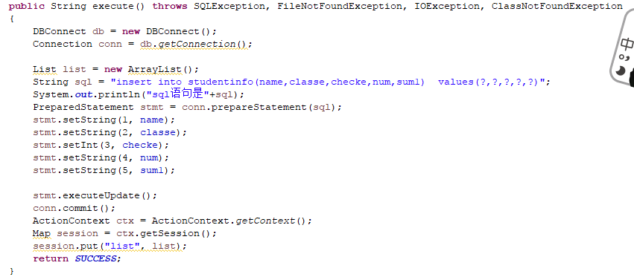

1. **删除考勤信息功能**

**process1.jsp**

**删除信息页面及功能介绍如下：**

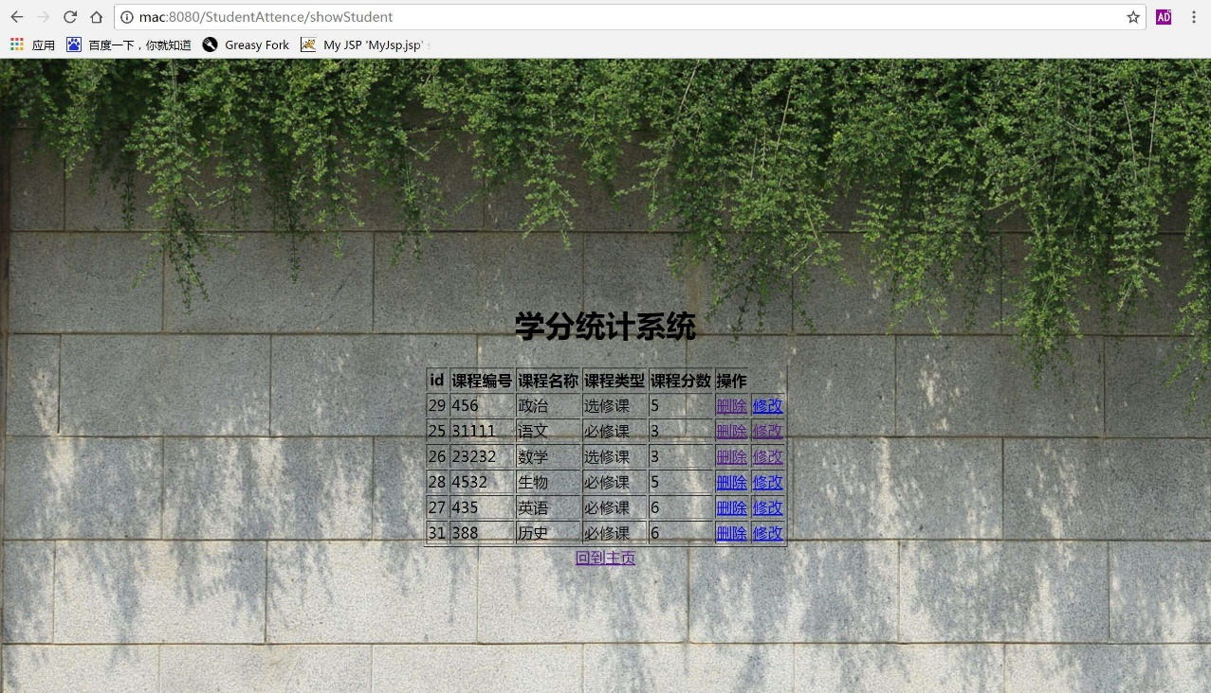

**选择信息后删除按钮**

**跳转至提示页面，并且从数据库中删除该信息：**

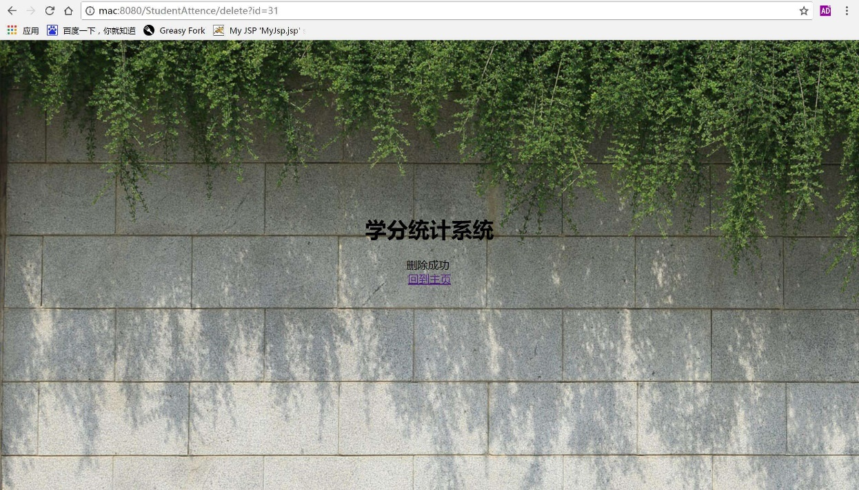

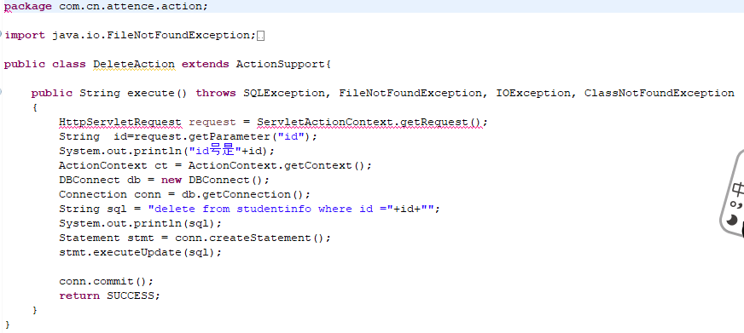

1. **统计功能**

**statistic.jsp**

**统计页面及功能如下：**

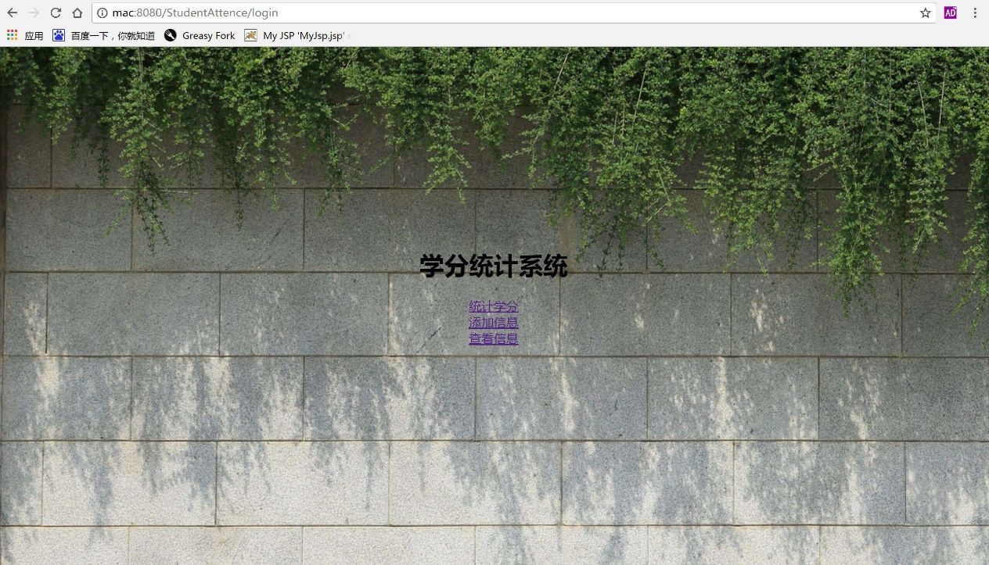

**根据所添加信息分别计算选修课与必修课学分总分**

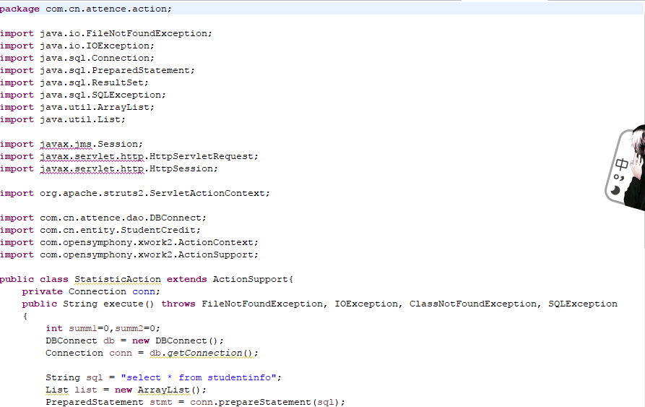

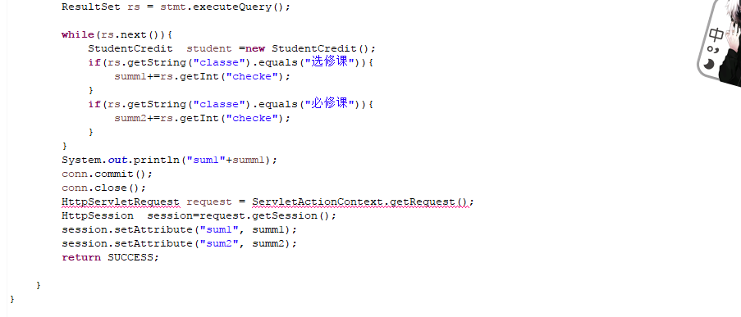

**【实践过程及总结】**

1. 设计过程中出现的问题及思路

问题：刚拿到题目的时候并不是很有思路，未知的条件有很多，这也表明了可以创造的空间很大。对于如何设计这个网页思路并不是很清楚。

思路：通过仔细审题，画出算法以及流程图便对这个实验的目的以及功能实现一目了然。

1. 编码实现过程的主要问题及调试情况
   * + 1. 在编写jsp文件时，汉字总会出现乱码情况，通过查阅资料以及听老师讲解，了解到将字符编码方式改为UTF-8便可解决这个问题。
       2. 对于网页布局问题，比如居中、添加一个表、改变字体字号等，由于jsp语言中的标签与html语言中的标签类似，所以稍加变动就可以完成。<center></center>、<table></table>分别表示居中与建表，<font></font>标签可以改变字号字体以及颜色。
2. 对Java EE进行web开发过程的总结

在大二上学期的时候专业发展概论这门课上，软件工程的实验是使用dreamweaver制作静态网页，而在这个实验中也运用到了同样的语言即HTML超文本标记语言。

本次实验不仅复习了之前学过的知识，还在这个基础上有了很多的提升，实验将Java面向对象技术、HTML语言以及数据库等相关知识结合在了一起，使学科之间的联系更加紧密，综合能力得到了大幅度提高。